700mのプライベートビーチありのスパ・リゾート
神話と贅沢が出会う場所
インターコンチネンタルダナンサンペニンシュラリゾート2泊・3泊滞在プロモーション
販売期間： 2019年12月05日～2020年02月29日
滞在期間：2019年12月05日～2020年09月30日
プロモーション名：【WINTER PROMOTION】

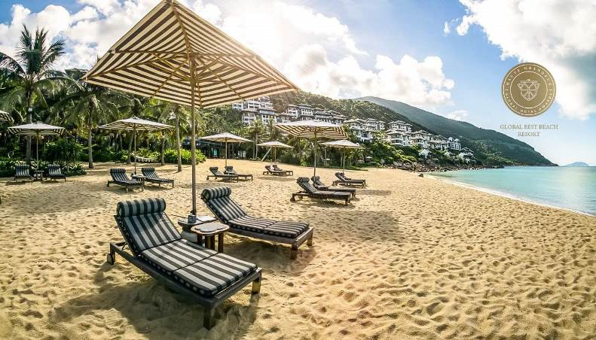
700mにわたるプライベートビーチを擁するスパ・リゾート「インターコンチネンタル・ダナン・サンペニンシュラ・リゾート」は、ベトナム中部の中心都市ダナンのソンチャー半島に位置します。ダナン国際空港から車でわずか30分、世界遺産の古都ホイアンからも45分と、ロケーションも抜群です。聖なるモンキー・マウンテンの深い森に広がるベトナム伝統様式とモダンスタイルが融合したリゾートの建築は、ほかに類を見ないものです。
ベトナムらしい趣を凝らしたロビーには、高級感が漂っていて優雅な気分に浸ることできます。客室は、周囲の自然に合わせた色使いで上品にまとめられており、海側の部屋からのオーシャンビューは圧巻です。また、大型液晶テレビや、エスプレッソマシーン、IPODドックなど最新設備が設置されています。レストランではベトナム料理はもちろんのこと、フランス料理や地中海料理なども楽しめます。当リゾートは、緑に包まれたケーブルカーが天・空・地・海の４層を結びます。著名な建築家ビル・ベンズリーの手腕が隅々まで遺憾なく発揮された極上空間です。山腹をキャンバスに天才建築家が描いた作品を、是非ご体験ください。
https://www.ihg.com/intercontinental/hotels/us/en/danang-city/dadha/hoteldetail?cm_mmc=GoogleMaps-_-IC-_-VN-_-DADHA

（ホテル特典）
適用期間：2019年12月05日～2020年03月31日
・2泊滞在で、ホテルタリフより格安料金
・3泊滞在で、01回Citronレストランにてアフタヌーンティー無料
・3泊滞在で、01回Long Barにてノンアルコールドリンク無料
・3泊滞在で、15時チェックアウト無料
適用期間：2020年04月01日～2020年09月30日
・2泊滞在で、ホテルタリフより格安料金
・2泊以上で、01回Citronレストランにてアフタヌーンティー無料
・2泊以上で、01回Long Barにてノンアルコールドリンク無料
・2泊以上で、15時チェックアウト無料
・2泊以上で、HARNNスパトリートメントサービス15％割引
・2泊以上で、1部屋あたりホテルクレジット1,175,000VNDご利用無料（すべてのサービスに適用）
・2泊滞在で、無料のランドリー2枚、3泊滞在は、無料のランドリー4枚（ドライクリーニングを含む）
・3泊滞在で、01回スパトリートメント60分無料
・３泊滞在で、空港～ホテル間の片道送迎無料
・10%割引F&B
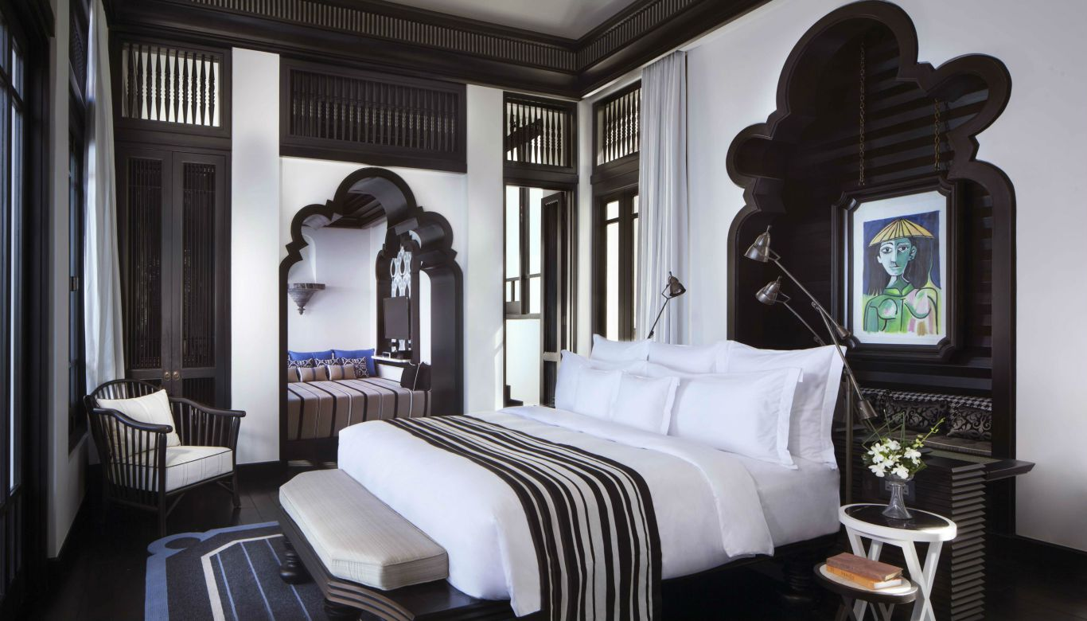

カテゴリー | 2NTS |  |  | 3NTS |  |  | OVERSTAY |  |  | 期間
カテゴリー | SGL | TWN | TRP | SGL | TWN | TRP | SGL | TWN | TRP | 期間
RESORT CLASSIC ROOM | 990 | 496 | 402 | 1447 | 725 | 584 | 457 | 229 | 182 | 12/01 ~ 12/20
SON TRA ROOM | 1104 | 552 | 438 | 1618 | 809 | 638 | 514 | 257 | 200 | 12/01 ~ 12/20
CLASSIC TERRACE SUITE | 1216 | 608 | 476 | 1786 | 893 | 695 | 570 | 285 | 219 | 12/01 ~ 12/20
SONTRA TERRACE SUITE | 1332 | 666 | 516 | 1960 | 980 | 755 | 628 | 314 | 239 | 12/01 ~ 12/20
RESORT CLASSIC ROOM | 1342 | 672 | 518 | 1975 | 989 | 758 | 633 | 317 | 240 | 12/21 ~ 12/27
SON TRA ROOM | 1458 | 730 | 558 | 2149 | 1076 | 818 | 691 | 346 | 260 | 12/21 ~ 12/27
CLASSIC TERRACE SUITE | 1572 | 786 | 596 | 2320 | 1160 | 875 | 748 | 374 | 279 | 12/21 ~ 12/27
SONTRA TERRACE SUITE | 1688 | 844 | 634 | 2494 | 1247 | 932 | 806 | 403 | 298 | 12/21 ~ 12/27
RESORT CLASSIC ROOM | 1342 | 672 | 518 | 1975 | 989 | 758 | 633 | 317 | 240 | 01/05 ~ 01/05
SON TRA ROOM | 1458 | 730 | 558 | 2149 | 1076 | 818 | 691 | 346 | 260 | 01/05 ~ 01/05
CLASSIC TERRACE SUITE | 1572 | 786 | 596 | 2320 | 1160 | 875 | 748 | 374 | 279 | 01/05 ~ 01/05
SONTRA TERRACE SUITE | 1688 | 844 | 634 | 2494 | 1247 | 932 | 806 | 403 | 298 | 01/05 ~ 01/05
RESORT CLASSIC ROOM | 1104 | 552 | 438 | 1618 | 809 | 638 | 514 | 257 | 200 | 01/06 ~ 01/20
SON TRA ROOM | 1216 | 608 | 476 | 1786 | 893 | 695 | 570 | 285 | 219 | 01/06 ~ 01/20
CLASSIC TERRACE SUITE | 1332 | 666 | 516 | 1960 | 980 | 755 | 628 | 314 | 239 | 01/06 ~ 01/20
SONTRA TERRACE SUITE | 1444 | 722 | 552 | 2128 | 1064 | 809 | 684 | 342 | 257 | 01/06 ~ 01/20
RESORT CLASSIC ROOM | 1318 | 660 | 510 | 1939 | 971 | 746 | 621 | 311 | 236 | 01/21 ~ 02/02
SON TRA ROOM | 1432 | 716 | 548 | 2110 | 1055 | 803 | 678 | 339 | 255 | 01/21 ~ 02/02
CLASSIC TERRACE SUITE | 1544 | 772 | 586 | 2278 | 1139 | 860 | 734 | 367 | 274 | 01/21 ~ 02/02
SONTRA TERRACE SUITE | 1658 | 830 | 624 | 2449 | 1226 | 917 | 791 | 396 | 293 | 01/21 ~ 02/02
RESORT CLASSIC ROOM | 1104 | 552 | 438 | 1618 | 809 | 638 | 514 | 257 | 200 | 02/03 ~ 03/31
SON TRA ROOM | 1216 | 608 | 476 | 1786 | 893 | 695 | 570 | 285 | 219 | 02/03 ~ 03/31
CLASSIC TERRACE SUITE | 1332 | 666 | 516 | 1960 | 980 | 755 | 628 | 314 | 239 | 02/03 ~ 03/31
SONTRA TERRACE SUITE | 1444 | 722 | 552 | 2128 | 1064 | 809 | 684 | 342 | 257 | 02/03 ~ 03/31
RESORT CLASSIC ROOM | 1104 | 552 | 438 | 1618 | 809 | 638 | 514 | 257 | 200 | 04/01 ~ 04/29
SON TRA ROOM | 1216 | 608 | 476 | 1786 | 893 | 695 | 570 | 285 | 219 | 04/01 ~ 04/29
CLASSIC TERRACE SUITE | 1332 | 666 | 516 | 1960 | 980 | 755 | 628 | 314 | 239 | 04/01 ~ 04/29
SONTRA TERRACE SUITE | 1444 | 722 | 552 | 2128 | 1064 | 809 | 684 | 342 | 257 | 04/01 ~ 04/29
RESORT CLASSIC ROOM | 1318 | 660 | 510 | 1939 | 971 | 746 | 621 | 311 | 236 | 04/30 ~ 05/02
SON TRA ROOM | 1432 | 716 | 548 | 2110 | 1055 | 803 | 678 | 339 | 255 | 04/30 ~ 05/02
CLASSIC TERRACE SUITE | 1544 | 772 | 586 | 2278 | 1139 | 860 | 734 | 367 | 274 | 04/30 ~ 05/02
SONTRA TERRACE SUITE | 1658 | 830 | 624 | 2449 | 1226 | 917 | 791 | 396 | 293 | 04/30 ~ 05/02
RESORT CLASSIC ROOM | 1104 | 552 | 438 | 1618 | 809 | 638 | 514 | 257 | 200 | 05/03 ~ 07/09
SON TRA ROOM | 1216 | 608 | 476 | 1786 | 893 | 695 | 570 | 285 | 219 | 05/03 ~ 07/09
CLASSIC TERRACE SUITE | 1332 | 666 | 516 | 1960 | 980 | 755 | 628 | 314 | 239 | 05/03 ~ 07/09
SONTRA TERRACE SUITE | 1444 | 722 | 552 | 2128 | 1064 | 809 | 684 | 342 | 257 | 05/03 ~ 07/09
RESORT CLASSIC ROOM | 1216 | 608 | 476 | 1786 | 893 | 695 | 570 | 285 | 219 | 07/10 ~ 09/30
SON TRA ROOM | 1332 | 666 | 516 | 1960 | 980 | 755 | 628 | 314 | 239 | 07/10 ~ 09/30
CLASSIC TERRACE SUITE | 1444 | 722 | 552 | 2128 | 1064 | 809 | 684 | 342 | 257 | 07/10 ~ 09/30
SONTRA TERRACE SUITE | 1558 | 780 | 590 | 2299 | 1151 | 866 | 741 | 371 | 276 | 07/10 ~ 09/30

※注意：
・ホテル料金は空港往復送迎（混乗車＋ガイド付き）の料金です。
・プロモーション名：【WINTER PROMOTION】をご予約時に必ず記載下さい
・他のキャンペーンと併用不可
・ブラックアウト日：2019年12月28日～2020年01月04日
・3泊滞在の特典に関して、3名様の料金は別途料金で15USD追加となります。(2019年12月05日～2020年03月31日迄適用)
・3泊滞在の特典に関して、3名様の料金は別途料金で120USD追加となります。(2020年04月01日～2020年09月30日迄適用)

